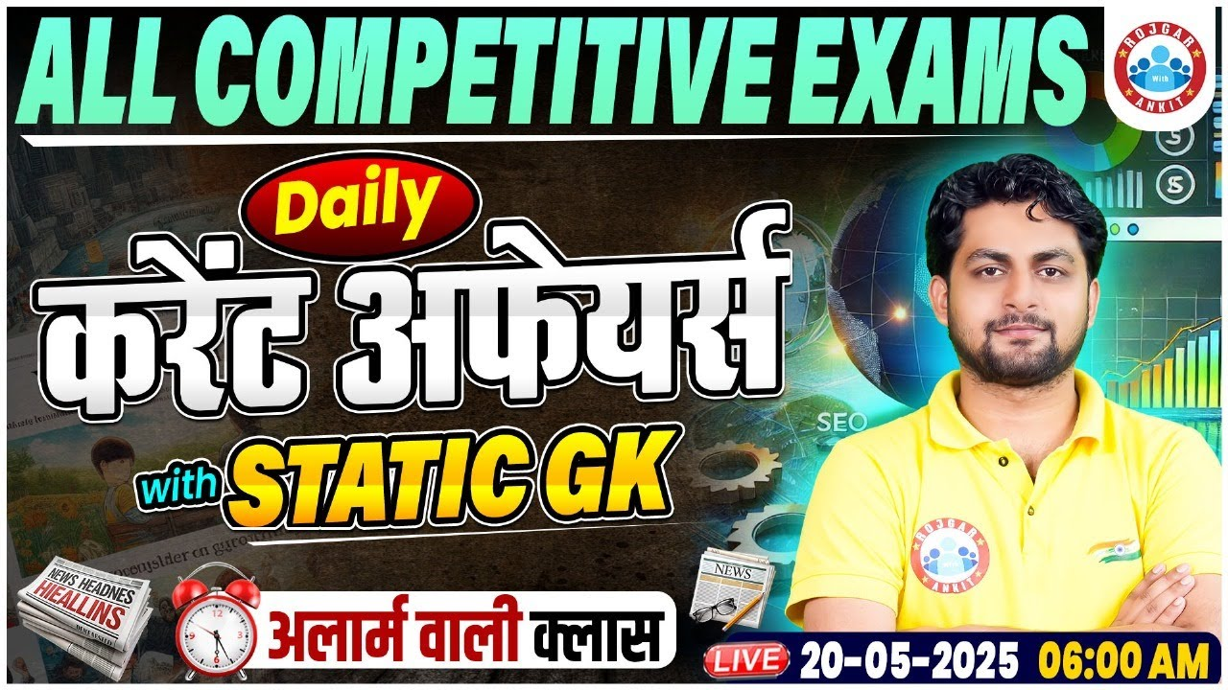

Daily Current Affairs
+
Important Static Facts

20 MAY 2025

Home Work Question
Q. पद्म विभूषण पुरस्कार 2022 प्राप्त करने वाली प्रभा अत्रे किस घराने से संबंधित हैं? Prabha Atre, who received the Padma Vibhushan Award 2022, belongs to which gharana?
(a) मेवाती घराना Mewati Gharana
(b) आगरा घराना Agra Gharana
(c) इंदौर घराना Indore Gharana
(d) किराना घराना Kirana Gharana SSC CGL 17 Sep. 2024

19 MAY 2025 का रिवीजन

Q. 1: हाल ही में बिहार के "गया शहर" का नाम बदलकर क्या किया गया है? Recently, what has the name of "Gaya city" of Bihar been changed?

Q. 2: हाल ही में "एक देश एक धड़कन" पहल किस मंत्रालय ने शुरू की है? Which ministry has recently launched the "Ek Desh Ek Dhadkan" initiative?

Q. 3: हाल ही में, उपग्रह EOS-09 किसने लॉन्च किया है? Recently, who has launched the satellite EOS-09?

Q. 4: हाल ही में लैंगकॉवी अंतर्राष्ट्रीय समुद्री और एयरोस्पेस प्रदर्शनी (LIMA 2025) का 17वां संस्करण कहाँ आयोजित किया जाएगा? Recently, Langkawi Where will the 17th edition of the International Maritime and Aerospace Exhibition (LIMA 2025) be held?

Q. 5: हाल ही में लासा बुखार के प्रकोप की पुष्टि कहाँ की गई है? Where was the outbreak of Lassa fever confirmed recently?

Q. 6: हाल ही में किस देश में सार्वजनिक समारोहों पर प्रतिबंध लगाया गया है? In which country has a ban on public gatherings been imposed recently?

Q. 7: हाल ही में खाद्य संकटों पर 2025 वैश्विक रिपोर्ट किसने जारी की है? Who has recently released the 2025 Global Report on Food Crises?

Q. 8: हाल ही में अंतर्राष्ट्रीय संग्रहालय दिवस 2025 कब मनाया गया है? When is International Museum Day 2025 celebrated recently?

Q. 9: हाल ही में 86वें भारतीय शतरंज ग्रैंडमास्टर कौन बने हैं? Who has recently become the 86th Indian chess grandmaster?

Q. 10: हाल ही में भारतीय पुरातत्व सर्वेक्षण (ASI) ने 16वीं शताब्दी की 'राजों की बावली' का जीर्णोद्धार कहाँ किया है? Where has the Archaeological Survey of India (ASI) recently restored the 16th century 'Rajon Ki Baoli'?

Q. 11: हाल ही में इटालियन ओपन 2025 का महिला एकल खिताब किसने जीता है? Who has recently won the women's singles title of the Italian Open 2025?

Q. 12: हाल ही में नीरज चोपड़ा ने दोहा डायमंड लीग 2025 में कौन सा पदक जीता है? Which medal has Neeraj Chopra won recently in Doha Diamond League 2025?

Q. 13: हाल ही में सुपरबेट शतरंज क्लासिक रोमानिया 2025 का खिताब किसने जीता है? Who has recently won the title of Superbet Chess Classic Romania 2025?

Q. 14: हाल ही में किस देश में याला ग्लेशियर को आधिकारिक रूप से 'मृत' घोषित किया गया है? In which country has the Yala Glacier been officially declared 'dead' recently?

Q. 15: हाल ही में विश्व दूरसंचार एवं सूचना समाज दिवस 2025 कब मनाया गया है? When was World Telecommunication and Information Society Day 2025 celebrated recently?

Q. 16: हाल ही में मिस वर्ल्ड 2025 स्पोर्ट्स चैलेंज में स्वर्ण पदक किसने जीता है? Who has recently won the gold medal in the Miss World 2025 Sports Challenge?

20 MAY 2025

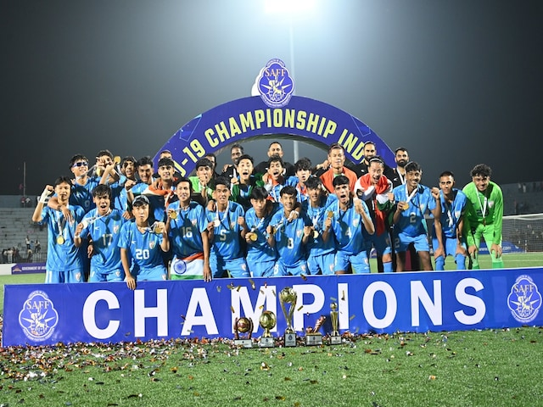
Q. 1: हाल ही में SAFF U19 चैंपियनशिप 2025 का खिताब किसने जीता है? Who has recently won the SAFF U19 Championship 2025 title?
a. नेपाल Nepal
b. भारत India
c. बांग्लादेश Bangladesh
d. श्रीलंका Sri Lanka

Answer b. भारत India
भारतीय पुरुष फुटबॉल टीम ने अरुणाचल प्रदेश के युपिया में गोल्डन जुबली स्टेडियम में पेनल्टी शूटआउट में बांग्लादेश (Bangladesh) को 4-3 से हराकर SAFF U19 चैंपियनशिप 2025 (SAFF U-19 Championship 2025) का खिताब जीता.
यह भारत का दूसरा SAFF U19 खिताब है और कुल मिलाकर 10वां SAFF आयु-वर्गीय खिताब (SAFF age-group title overall) है, जो एक रिकॉर्ड है.

SAFF U19 चैंपियनशिप पुरस्कार
सर्वाधिक गोल स्कोरर (Highest Goal-scorer): डैनी मीतेई लैशराम (5 गोल) - भारत
सर्वश्रेष्ठ गोलकीपर (Best Goalkeeper): सूरज सिंह अहीबाम - भारत
सबसे मूल्यवान खिलाड़ी (Most Valuable Player): एमडी अर्बाश - भारत
फेयर प्ले (Fair Play): भारत

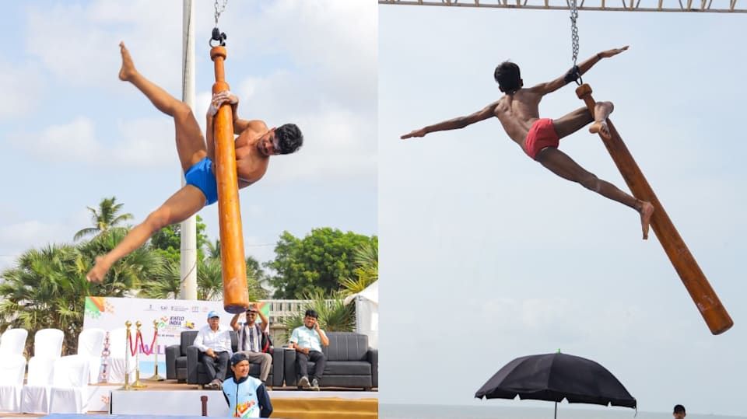
Q. 2: हाल ही में खेलो इंडिया बीच गेम्स 2025 का आयोजन कहाँ किया जा रहा है? Where is Khelo India Beach Games 2025 being organized recently?
a. गोवा Goa
b. पुडुचेरी Puducherry
c. अंडमान और निकोबार द्वीप समूह
Andaman and Nicobar Islands
d. दादरा और नगर हवेली तथा दमन और दीव
Dadra and Nagar Haveli and Daman and Diu

Answer: d. दादरा और नगर हवेली तथा दमन और दीव Dadra and Nagar Haveli and Daman and Diu

खेलो इंडिया बीच गेम्स 2025 (Khelo India Beach Games 2025 KIBG 2025) का आयोजन 19 से 24 मई 2025 तक दादरा और नगर हवेली तथा दमन और दीव के केंद्र शासित प्रदेश (Union Territories) दीव में किया जा रहा है.

इस में बीच सॉकर, बीच वॉलीबॉल, और सेपक टकरा जैसे समुद्र तटीय खेलों को बढ़ावा देने के लिए विभिन्न प्रतियोगिताएं आयोजित की जा रही हैं.

यह KIBG का पहला संस्करण होगा, जो भारत सरकार की खेलो इंडिया पहल (Khelo India initiative) के तहत नवीनतम संस्करण है.

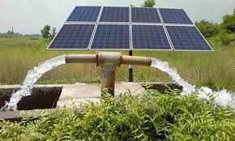
Q. 3: हाल ही में इंदिरा सौरा गिरि जल विकासम योजना की शुरुआत कहाँ की गई है? Where has the Indira Soura Giri Jala Vikasam scheme been launched recently?
a. महाराष्ट्र Maharashtra
b. ओडिशा Odisha
c. तेलंगाना Telangana
d. छत्तीसगढ़ Chhattisgarh

Answer c. तेलंगाना Telangana
तेलंगाना के मुख्यमंत्री ए रेवंत रेड्डी ने नागरकर्नूल जिले के माचाराम गांव में आधिकारिक तौर पर 'इंदिरा सौरा गिरि जल विकासम (Indira Soura Giri Jala Vikasam Scheme )' योजना की शुरुआत की है.
इस योजना के लिए ₹12,600 करोड़ का बजट निर्धारित किया गया है, और इसे कृषि, ऊर्जा, ग्रामीण विकास, और वन विभागों के सहयोग से लागू किया जाएगा.

इस योजना का उद्देश्य अगले पांच वर्षों में सौर ऊर्जा संचालित सिंचाई सुविधाएं (solar powered irrigation facilities) प्रदान करके 2.1 लाख आदिवासी किसानों को सशक्त बनाना और छह लाख एकड़ वन रिकॉर्ड अधिकार (Rights of Forest Records (RoFR) भूमि का व्यापक विकास सुनिश्चित करना है.

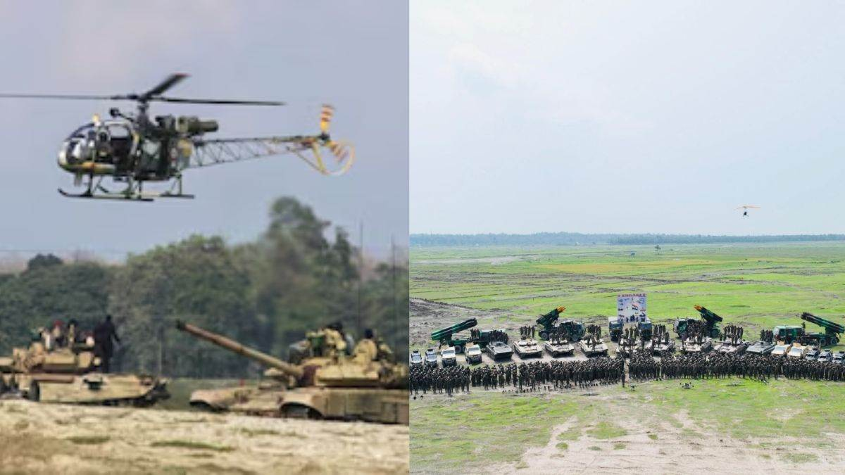
Q. 4: हाल ही में भारतीय सेना ने 'तीस्ता प्रहार' अभ्यास का आयोजन कहाँ किया है? Where has the Indian Army recently organized the 'Teesta Prahar' exercise?
a. उत्तराखंड Uttarakhand
b. असम Assam
c. सिक्किम Sikkim
d. पश्चिम बंगाल West Bengal

Answer: d. पश्चिम बंगाल West Bengal
भारतीय सेना ने हाल ही में 'तीस्ता प्रहार' नामक एकीकृत क्षेत्रीय अभ्यास (Teesta Prahar exercise, integrated field exercise) पश्चिम बंगाल के उत्तर बंगाल स्थित तीस्ता फील्ड फायरिंग रेंज में आयोजित किया.

इसमें चुनौतीपूर्ण नदी क्षेत्र में संयुक्त युद्ध तालमेल और तत्परता (joint combat synergy and readiness) का प्रदर्शन किया गया.
इस अभ्यास में पैदल सेना, मशीनीकृत पैदल सेना, तोपखाने, सशस्त्र कोर, अर्ध विशेष बल, सेना विमानन इंजीनियरिंग और सिग्नल सहित सेना की विभिन्न इकाइयों ने भाग लिया.
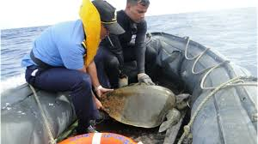
Q. 5: हाल ही में भारतीय तटरक्षक बल ने 'ऑपरेशन ओलिविया' कहाँ चलाया है? Where did the Indian Coast Guard conduct 'Operation Olivia' recently is?
a. गुजरात Gujarat
b. तमिलनाडु Tamil Nadu
c. ओडिशा Odisha
d. आंध्र प्रदेश Andhra Pradesh

Answer: c. ओडिशा Odisha
भारतीय तटरक्षक बल (Indian Coast Guard ICG) के वार्षिक मिशन ‘ऑपरेशन ओलिविया (Operation Olivia)’ ने फरवरी 2025 के दौरान ओडिशा में रुशिकुल्या नदी के मुहाने पर 6.98 लाख से अधिक ओलिव रिडले कछुओं (Olive Ridley turtles) के घोंसले की रक्षा करने में मदद की.

ऑपरेशन ओलिविया अभियान 1980 के दशक की शुरुआत में शुरू हुआ था और प्रतिवर्ष नवंबर से मई तक चलता है.
इस दौरान, गहिरमाथा बीच, रुशिकुल्या और देवी नदी के मुहाने जैसे तटीय क्षेत्रों में ओलिव रिडले कछुओं के लिए सुरक्षित घोंसले के मैदान सुनिश्चित करना है, जहाँ हर साल आठ लाख से अधिक कछुए आते हैं.

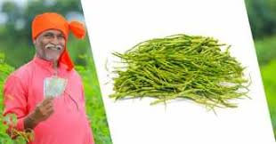
Q. 6: हाल ही में किस राज्य की सांगरी को भौगोलिक संकेत (GI) टैग प्रदान किया गया है? Recently, which state's Sangri has been granted the Geographical Indication (GI) tag?
a. गुजरात Gujarat
b. राजस्थान Rajasthan
c. पंजाब Punjab
d. महाराष्ट्र Maharashtra

Answer: b. राजस्थान Rajasthan
राजस्थान की पारंपरिक फली 'सांगरी', जो खेजड़ी के पेड़ से प्राप्त होती है, को हाल ही में भौगोलिक संकेत (GI) टैग (Geographical Indication (GI) tag) प्रदान किया गया है.

यह फली विशेष रूप से राजस्थान के बीकानेर, बाड़मेर, जैसलमेर, चूरू, झुंझुनूं, सीकर, जोधपुर और फलोदी जिलों में पाई जाती है.
सांगरी, 'केर-सांगरी' जैसे पारंपरिक व्यंजनों में प्रमुखता से उपयोग की जाती है.

Q. 7: हाल ही में पुष्कर कुंभ 2025 का आयोजन कहाँ शुरू हुआ है? Where has the Pushkar Kumbh 2025 started recently?
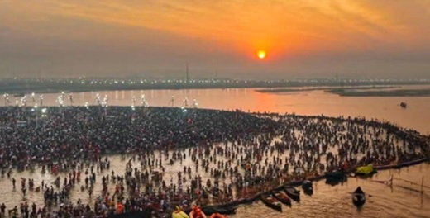
a. राजस्थान Rajasthan
b. मध्य प्रदेश Madhya Pradesh
c. उत्तराखंड Uttarakhand
d. उत्तर प्रदेश Uttar Pradesh

Answer: c. उत्तराखंड Uttarakhand
पुष्कर कुंभ 2025 (Pushkar Kumbh 2025) का आयोजन 12 वर्षों के अंतराल के बाद उत्तराखंड के चमोली जिले में स्थित माणा गांव में केशव प्रयाग में 15 मई से 26 मई 2025 तक किया जा रहा है.

मुख्यमंत्री पुष्कर सिंह धामी ने इस मेले का उद्घाटन किया.

केशव प्रयाग, अलकनंदा और सरस्वती नदियों के संगम स्थल पर स्थित है.
इस आयोजन का विशेष धार्मिक महत्व है और यह तब होता है जब बृहस्पति ग्रह मिथुन राशि में प्रवेश करता है.
Q. 8: हाल ही में राष्ट्रीय कैडेट कोर (NCC) अभियान दल ने किस चोटी की सफलतापूर्वक चढ़ाई की है? Recently, the National Cadet Corps (NCC) expedition team has successfully climbed which peak?
a. माउंट कंचनजंगा Mount Kanchenjunga
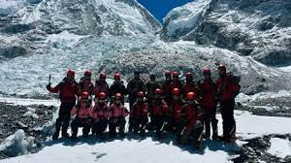
b. माउंट नंदा देवी Mount Nanda Devi
c. माउंट आबू Mount Abu
d. माउंट एवरेस्ट Mount Everest

Answer d. माउंट एवरेस्ट Mount Everest
राष्ट्रीय कैडेट कोर (National Cadet Corps NCC) के एक अभियान दल ने हाल ही में माउंट एवरेस्ट (Mount Everest) (8,848 मीटर) की सफलतापूर्वक चढ़ाई की है.
इस दल में 10 युवा कैडेट्स (5 लड़के और 5 लड़कियाँ), 4 अधिकारी, 2 जूनियर कमीशन प्राप्त अधिकारी, 1 बालिका कैडेट प्रशिक्षक और 10 गैर-कमीशन अधिकारी शामिल थे.

दल का नेतृत्व कर्नल अमित बिष्ट ने किया, जो पहले भी 2021 में एवरेस्ट शिखर पर चढ़ चुके हैं.
यह अभियान 3 अप्रैल 2025 को रक्षा मंत्री राजनाथ सिंह द्वारा नई दिल्ली से रवाना किया गया था.
यह NCC का पहला "बॉयज़ एंड गर्ल्स माउंट एवरेस्ट अभियान (Boys and Girls Mount Everest Expedition)" था, जिसे नेपाल की Seven Summit Treks कंपनी द्वारा प्रबंधित किया गया था.

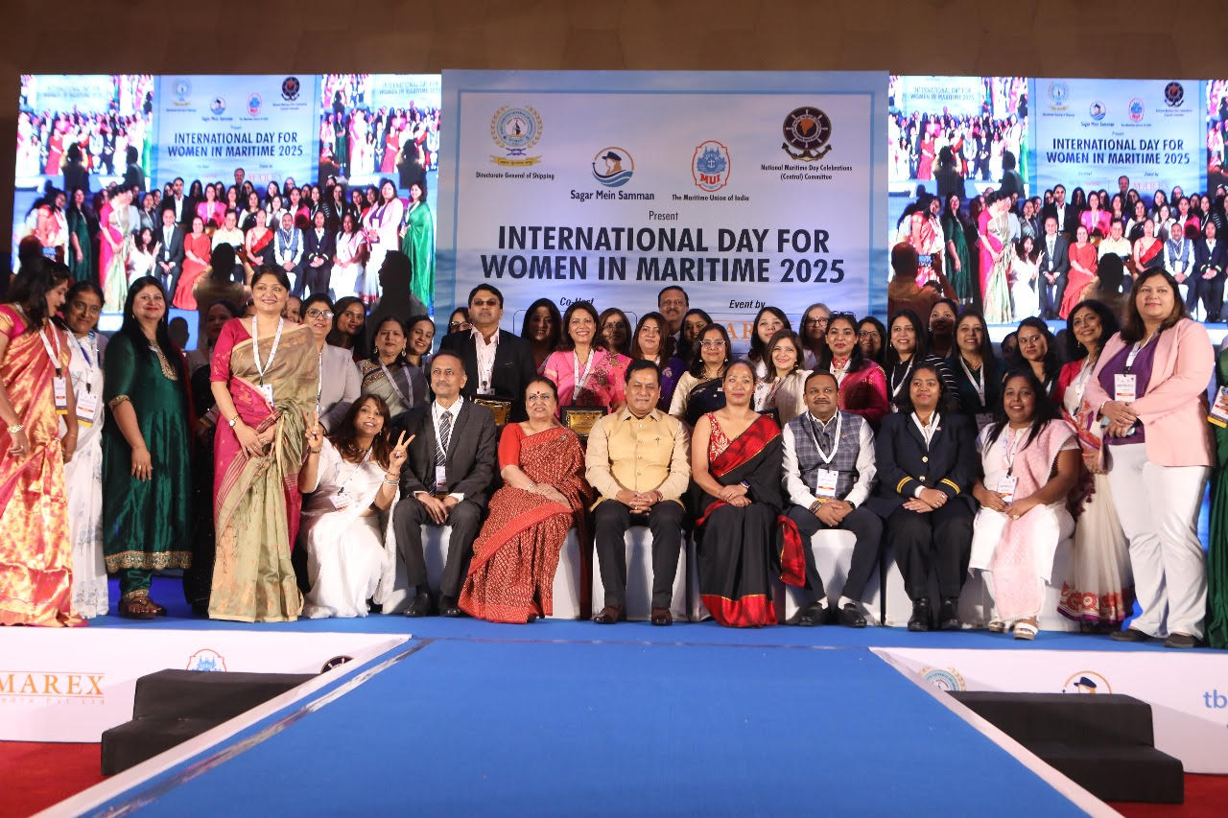
Q. 9: हाल ही में समुद्री क्षेत्र में महिलाओं की भूमिका को बढ़ावा देने के लिए किस पहल की शुरुआत की गई है? Which initiative has been launched recently to promote the role of women in the maritime sector?
a. सागर शक्ति Sagar Shakti
b. सागर में सम्मान Sagar Mein Samman
c. नारी नौका मिशन Nari Nauka Mission
d. समुद्री सशक्तिकरण Maritime Empowerment

Answer: b. सागर में सम्मान Sagar Mein Samman
हाल ही में, केंद्रीय बंदरगाह, नौवहन और जलमार्ग मंत्री (MoPSW) सर्बानंद सोनोवाल ने ‘सागर में सम्मान’ (Sagar Mein Samman SMS) का अनावरण किया है.

भारत सरकार की एक नीतिगत पहल है, जिसका उद्देश्य समुद्री क्षेत्र (maritime sector) में महिलाओं की भागीदारी बढ़ाने के लिए, भविष्य के लिए तैयार, लैंगिक समानता (gender-equitable) वाला समुद्री कार्यबल तैयार करना है.

इस पहल के माध्यम से, समुद्री क्षेत्र में लैंगिक समानता और समावेशिता को बढ़ावा देने का प्रयास किया जा रहा है.

भारत के समुद्री क्षेत्र में महिला नाविकों (seafarers) की संख्या 2014 में 341 से बढ़कर 2024 में 2557 हो गई है, जो 649% की भारी वृद्धि दर्ज करती है.

Q. 10: हाल ही में विमोचित पुस्तक "PMO: प्राइम मिनिस्टर्स ऑफिस थ्रू द इयर्स" के लेखक कौन हैं? Who is the author of the recently released book "PMO: Prime Minister's Office Through the Years"?
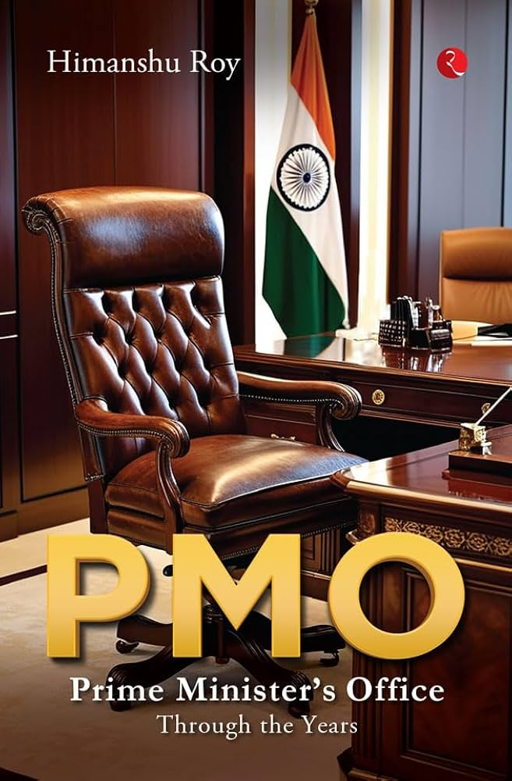
a. संजय बारू Sanjay Baru
b. शेखर गुप्ता Shekhar Gupta
c. राजमोहन गांधी Rajmohan Gandhi
d. हिमांशु रॉय Himanshu Roy

Answer: d. हिमांशु रॉय Himanshu Roy
प्रसिद्ध लेखक और शिक्षाविद हिमांशु रॉय द्वारा लिखित "पीएमओ: प्राइम मिनिस्टर्स ऑफिस थ्रू द इयर्स (PMO: Prime Minister’s Office Through the Years)" पुस्तक का विमोचन किया गया हैं.
यह पुस्तक रूपा पब्लिकेशंस द्वारा प्रकाशित की गई है.
इसमें स्वतंत्रता के बाद से अब तक भारत के प्रधानमंत्री कार्यालय (PMO) के विकास, कार्यप्रणाली और प्रभाव का व्यापक अन्वेषण किया गया है.

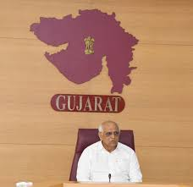
Q. 11: हाल ही में i-PRAGATI और 'तेरा तुझको अर्पण' पोर्टल कहाँ शुरू किए गए हैं? Where have i-PRAGATI and 'Tera Tujhko Arpan' portals been launched recently?
a. महाराष्ट्र Maharashtra
b. उत्तर प्रदेश Uttar Pradesh
c. तेलंगाना Telangana
d. गुजरात Gujarat

Answer: d. गुजरात Gujarat
गुजरात के मुख्यमंत्री भूपेंद्र पटेल ने गृह विभाग के तहत दो डिजिटल पोर्टल (digital portals) और एक मोबाइल एप्लिकेशन (mobile Application) लॉन्च किया है.
उद्देश्य (Objective): पुलिस सेवाओं को डिजिटल रूप से सशक्त बनाना, और राज्य की कानून प्रवर्तन सेवाओं में पारदर्शिता, दक्षता और पहुंच को बढ़ाना

i-PRAGATI (स्वचालित रूप से उत्पन्न सटीक और समय पर सूचना के माध्यम से जांच प्रगति रिपोर्ट Investigation Progress Report through Automatically Generated Accurate and Timely Information) पोर्टल: यह एक नया एसएमएस-आधारित सिस्टम है जो मौजूदा eGujCop पोर्टल में एकीकृत है.
यह जांच प्रक्रिया के चार प्रमुख चरणों - एफआईआर दर्ज करना, पंचनामा, आरोपी की गिरफ्तारी और चार्जशीट जमा करना - पर शिकायतकर्ताओं को स्वचालित अपडेट प्रदान करता है.

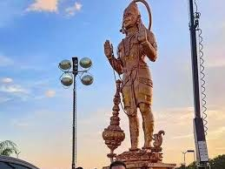
Q. 12: हाल ही में भगवान हनुमान की 16 फीट ऊंची प्रतिमा कहाँ स्थापित की गई है? Where has a 16 feet tall statue of Lord Hanuman been installed recently?
a. भारत India
b. नेपाल Nepal
c. श्रीलंका Sri Lanka
d. गुयाना Guyana

Answer: d. गुयाना Guyana
हाल ही में दक्षिण अमेरिकी देश गुयाना (South American country of Guyana) के स्पार्टा के एस्सेकिबो तट (Essequibo coast of Sparta) पर सीता राम राधे श्याम मंदिर में भगवान हनुमान की 16 फीट ऊंची प्रतिमा (statue) स्थापित की गई है.
यह प्रतिमा, एस्सेकिबो तट पर अपनी तरह की सबसे ऊंची हनुमान प्रतिमा बन गई है.

यह मूर्ति भारत से आयातित (imported) की गई है और यह गुयाना में भारतीय संस्कृति और धार्मिक आस्था का प्रतीक है.
इस प्रतिमा की स्थापना सूकलाल परिवार द्वारा अपने पूर्वजों की स्मृति में की गई है, जो भारत और गुयाना के बीच सांस्कृतिक संबंधों को दर्शाती है.

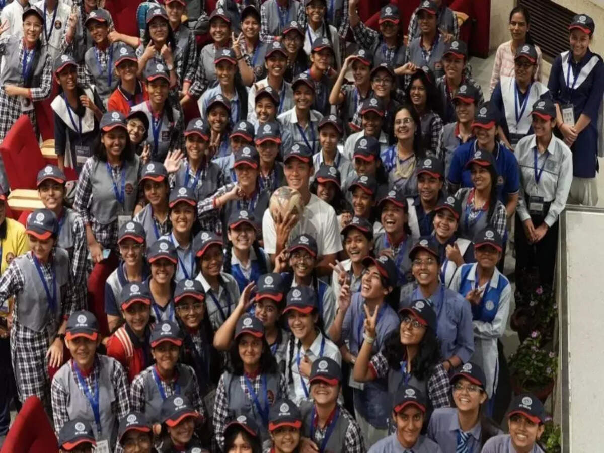
Q. 13: हाल ही में हाई स्कूल की लड़कियों के लिए 'मनस्वी' नाम से STEM मेंटरशिप कार्यक्रम किसने शुरू किया है? Who has recently launched a STEM mentorship program named 'Manasvi' for high school girls?
a. आईआईटी बॉम्बे IIT Bombay
b. आईआईटी खड़गपु रIIT Kharagpur
c. आईआईटी मद्रास IIT Madras
d. आईआईटी दिल्ली IIT Delhi

Answer: d. आईआईटी दिल्ली IIT Delhi
भारतीय प्रौद्योगिकी संस्थान (IIT) दिल्ली ने हाल ही में 'मनस्वी (Manasvi)' नामक STEM मेंटरशिप कार्यक्रम (mentorship program) की शुरुआत की है, जो कक्षा 9 और 11 की छात्राओं के लिए विशेष रूप से डिज़ाइन किया गया है.

यह कार्यक्रम तीन चरणों में आयोजित किया जाएगा- ग्रीष्मकालीन चरण (मई 2025), स्कूल में चरण (जुलाई से नवंबर 2025), शीतकालीन चरण (जनवरी 2026).
यह कार्यक्रम IIT दिल्ली के अकादमिक आउटरीच और नई पहल कार्यालय (Academic Outreach and New Initiatives Office) द्वारा आयोजित किया जा रहा है, जिसका उद्देश्य छात्राओं को विज्ञान, प्रौद्योगिकी, इंजीनियरिंग और गणित (STEM) क्षेत्रों में करियर बनाने के लिए प्रेरित करना और STEM में विषम लिंग अनुपात में सुधार करना है.

Q. 14: हाल ही में कशिश चौधरी कहाँ की पहली हिंदू महिला सहायक आयुक्त बनी हैं? Recently Kashish Chaudhary has become the first Hindu female assistant commissioner of where?
a. सिंध Sindh
b. बलूचिस्तान Balochistan
c. पंजाब Punjab
d. खैबर पख्तूनख्वा Khyber Pakhtunkhwa

Answer: b. बलूचिस्तान Balochistan
25 वर्षीय कशिश चौधरी पाकिस्तान के बलूचिस्तान प्रांत (Pakistan's Balochistan province) में पहली हिंदू महिला सहायक आयुक्त (Hindu female assistant commissioner) बनी है.

वह बलूचिस्तान के चगाई जिले के नोशकी कस्बे की निवासी हैं.
उन्होंने बलूचिस्तान लोक सेवा आयोग (BPSC) की परीक्षा पास कर यह पद प्राप्त किया है.

पाकिस्तान में हिंदू सबसे बड़ा अल्पसंख्यक समुदाय (minority community) है. आधिकारिक अनुमान के अनुसार, पाकिस्तान में 75 लाख हिंदू रहते हैं. हालांकि, समुदाय के अनुसार, देश में 90 लाख से ज़्यादा हिंदू रहते हैं.
पाकिस्तान की ज़्यादातर हिंदू आबादी सिंध प्रांत में बसी है.

Q. 15: हाल ही में किस राज्य में आर्टिफिशियल इंटेलिजेंस न्यूज एंकर "अंकिता" का अनावरण किया गया है? Recently in which state has Artificial Intelligence News Anchor "Ankita" been unveiled?
a. महाराष्ट्र Maharashtra
b. उत्तर प्रदेश Uttar Pradesh
c. असम Assam
d. तमिलनाडु Tamil Nadu

Answer: c. असम Assam
हाल ही में, असम के मुख्यमंत्री हिमंत बिस्वा सरमा ने राज्य की पहली आर्टिफिशियल इंटेलिजेंस (AI) आधारित न्यूज एंकर "अंकिता" (artificial intelligence news anchor "Ankita") का अनावरण किया है.
इसने हाल ही में हुई कैबिनेट मीटिंग पर असमिया भाषा में विस्तृत रिपोर्ट पेश की.
इसके अलावा, बैठक में डिब्रूगढ़ एयरपोर्ट (Dibrugarh Airport) का नाम बदलकर भूपेन हजारिका के नाम पर रखने को मंजूरी दी गई.

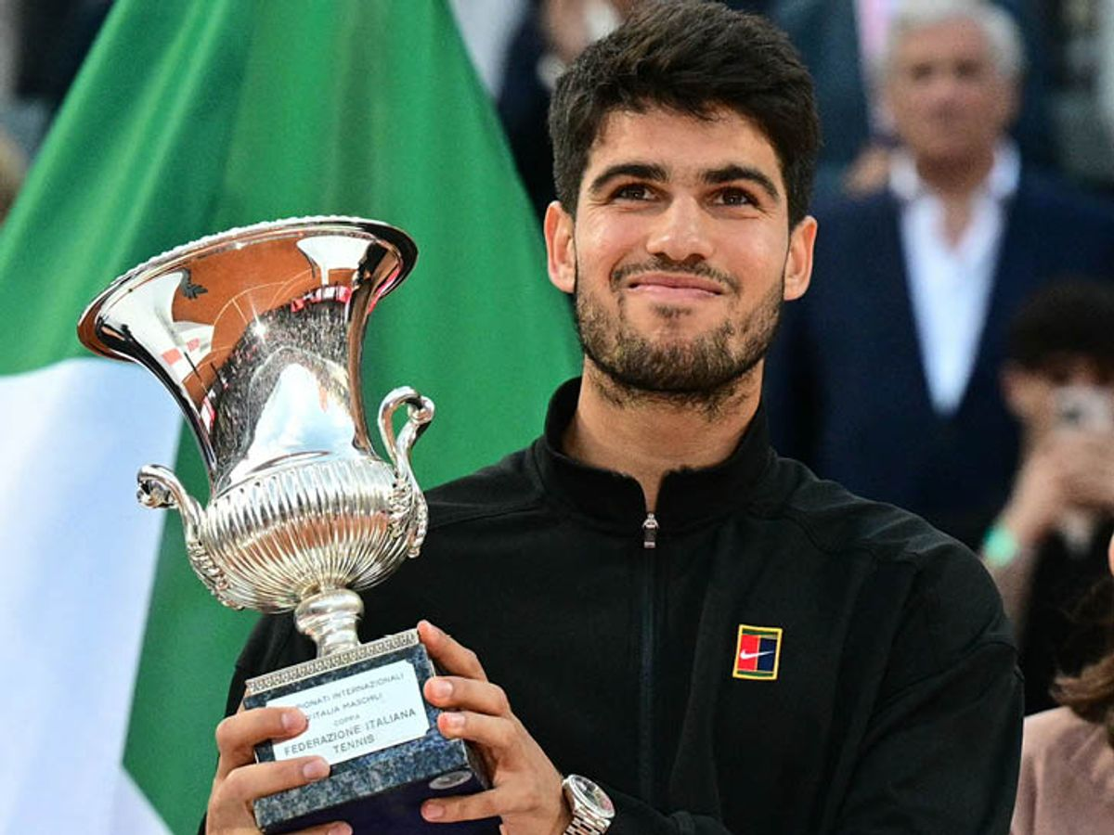
Q. 16: हाल ही में इटैलियन ओपन 2025 पुरुष एकल खिताब किसने जीता है? Who has recently won the Italian Open 2025 men's singles title?
a. एंडी मुर्रे Andy Murray
b. जैनिक सिनर Jannik Sinner
c. डेनियल मेदवेदेव Daniil Medvedev
d. कार्लोस अल्काराज़ Carlos Alcaraz

Answer: d. कार्लोस अल्काराज़ Carlos Alcaraz
स्पेन के कार्लोस अल्काराज़ (Carlos Alcaraz of Spain) ने इटली के जैनिक सिनर (Jannik Sinner of Italy) को हराकर इटैलियन ओपन 2025 पुरुष एकल खिताब (Italian Open 2025 men’s singles title) जीता है.
यह उनका पहला इटैलियन ओपन खिताब और कुल मिलाकर 19वां करियर खिताब है.

इटली की जैस्मीन पाओलिनी और सारा एरानी (Jasmine Paolini and Sara Errani of Italy) ने वेरोनिका कुडरमेतोवा और एलिस मर्टेनस को हराकर इटैलियन ओपन 2025 महिला डबल्स का खिताब (Italian Open 2025 Women’s Doubles) जीता.

मार्च महत्वपूर्ण दिवस और थीम 2025

1. 01 मार्च- शून्य भेदभाव दिवस (Zero Discrimination Day)
थीम - हम एक साथ खड़े हैं
Theme- We Stand Together
2. 01 मार्च- विश्व नागरिक सुरक्षा दिवस (World Civil Defence Day)
थीम 2025 - नागरिक सुरक्षा, आबादी के लिए सुरक्षा की गारंटी
Theam 2025- Civil Defence, Guarantee of Security for the Population

3. 3 मार्च- विश्व वन्यजीव दिवस (World Wildlife Day)
थीम - 'वन्यजीव संरक्षण वित्त : लोगों और ग्रह में निवेश'
Theme -Wildlife Conservation Finance : Investing in People and Planet
4. 04 मार्च- राष्ट्रीय सुरक्षा दिवस (National Security Day)
थीम - विकसित भारत के लिए सुरक्षा और कल्याण महत्वपूर्ण है
Theme -Security and welfare are essential for a developed India

5. 08 मार्च- अंतर्राष्ट्रीय महिला दिवस (International Women's Day)
थीम - " तेजी से कार्रवाई करें"
Theme - 'Accelerate Action’
6. 13 मार्च- विश्व किडनी दिवस (World Kidney Day)
थीम - 'क्या आपकी किडनी ठीक है? समय रहते पता लगाएं, किडनी के स्वास्थ्य की रक्षा करें'
Theme- Are Your Kidneys OK? Detect Early, Protect Kidney Health
7. 15 मार्च -विश्व उपभोक्ता अधिकार दिवस (World Consumer Rights Day)
थीम – “टिकाऊ जीवन शैली के लिए एक न्यायोचित परिवर्तन"
Theme - "A just transition to a sustainable lifestyle"
8. 20 मार्च-विश्व गौरैया दिवस (World Sparrow Day)
थीम - 'गौरैया के लिए आशा'
Theme - 'Hope for Sparrow'

9. 21 मार्च- अंतर्राष्ट्रीय वन दिवस (International Day of Forests)
थीम – 'वन और भोजन'
Theme- 'Forests and Food'
10. 21 मार्च- विश्व हिमनद दिवस (World Glacier Day)
थीम - ग्लेशियर संरक्षण'
Theme- 'Glacier Preservation'
11. 21 मार्च- वर्ल्ड डाउन सिंड्रोम डे (World Down Syndrome Day)
12. 22 मार्च- विश्व जल दिवस (World Water Day)
13. 24 मार्च- विश्व टीबी दिवस (World TB Day)
विषय - "हाँ! हम टीबी को समाप्त कर सकते हैं: प्रतिबद्ध हों, निवेश करें, वितरित करें"
'Yes ! We can end TB: Commit, Invest, Deliver'
14. 27 मार्च- विश्व रंगमंच दिवस (World Theater Day)
थीम - रंगमंच और शांति की संस्कृति'
Theme- “Theatre and a Culture of Peace”

महत्वपूर्ण पुस्तके और उनके लेखक

1. 'जिन्ना: हिज सक्सेस, फेल्यर्स एंड रोल इन हिस्ट्री' पुस्तक के लेखक कौन है? Who is the author of the book 'Jinnah: His Successes, Failures and Role in History'?
(a) खुशवंत सिंह Khushwant Singh
(b) इंतिज़ार हुसैन Intizar Hussain
(c) इश्तियाक अहमद Ishtiaq Ahmed
(d) इशरत हुसैन Ishrat Hussain

2. निम्नलिखित में से कौन-सी आत्मकथा पूर्व अंग्रेजी फुटबॉलर डेविड बैकहम द्वारा वर्ष 2003 ई. में प्रकाशित की गई है? Which of the following autobiographies was published by former English footballer David Beckham in the year 2003?
(a) ए शॉट एट हिस्ट्री A Shot at History
(b) द ग्रेटेस्ट: माई ओन स्टोरी The Greatest: My Own Story
(c) माई साइड My Side
(d) स्टैंडिंग माई ग्राउंड Standing My Ground
3. 'श्रीदेवी: गर्ल वुमन सुपरस्टार' पुस्तक के लेखक/लेखिका कौन है? Who is the author of the book 'Sridevi: Girl Woman Superstar'?
(a) मीनाक्षी माधवन Meenakshi Madhavan
(b) स्वाति कौशल Swati Kaushal
(c) सत्यार्थ नायकSatyarth Nayak
(d) अद्वैता काला Advaita Kala

4. 'समथिंग आई नेवर टोल्ड यू' नामक पुस्तक किसके द्वारा लिखी गई है? The book 'Something I Never Told You' is written by whom?
(a) चेतन भगत Chetan Bhagat
(b) सुदीप नागरकर Sudeep Nagarkar
(c) श्रव्या भिंडर Shravya Bhinder
(d) विवेक बिंद्रा Vivek Bindra

5. 'द डिवाइन कॉमेडी' नामक पुस्तक के लेखक निम्नलिखित में से कौन है? Who among the following is the author of the book 'The Divine Comedy'?
(a) बट्रेंड रसेल Bertrand Russell
(b) विक्टर ह्यूगो Victor Hugo
(c) दांते Dante
(d) जॉन कीट्स John Keats

One Liner Revision
27 February 2025

1. हाल ही में 'सागर कवच' अभ्यास किसने आयोजित किया? भारतीय तटरक्षक बल
Who recently conducted the 'Sagar Kavach' exercise? Indian Coast Guard

2. हाल ही में भारत की पहली बायोपॉलिमर विनिर्माण इकाई की आधारशिला कहाँ रखी गई है? उत्तर प्रदेश
Where has the foundation stone of India's first biopolymer manufacturing unit been laid recently? Uttar Pradesh
3. हाल ही में चर्चा में रहे "हेराथ पोश्ते" का संबंध किस से है? कश्मीरी पंडित
"Herath Poshte", which was in the news recently, is related to what?
Kashmiri Pandits

4. हाल ही में दुर्लभ उत्तरी पिंटेल बत्तखों का एक झुंड कहाँ देखा गया है? अरुणाचल प्रदेश
Where has a flock of rare Northern Pintail ducks been seen recently? Arunachal Pradesh

5. हाल ही में चर्चा में रहा "स्पाइनल मस्कुलर अट्रोफी" क्या है? आनुवंशिक न्यूरोमस्कुलर विकार
What is "Spinal Muscular Atrophy" which was in news recently?
Genetic neuromuscular disorder

6. हाल ही में चंद्रमा के दक्षिणी ध्रुवीय क्षेत्र का पहला विस्तृत भूवैज्ञानिक मानचित्र किसने तैयार किया है? भारत
Who has recently prepared the first detailed geological map of the south polar region of the moon? India
7. हाल ही में किसने कैफीन को "निगलने पर मनुष्यों के लिए हानिकारक" के रूप में वर्गीकृत किया है? यूरोपीय संघ
Who has recently classified caffeine as "harmful to humans if swallowed"? European Union

8. हाल ही में जैविक विविधता पर सम्मेलन के लिए पार्टियों का 16वां सम्मेलन (COP16) फिर से कहाँ शुरू हुआ है? इटली
Where has the 16th Conference of the Parties (COP16) to the Convention on Biological Diversity resumed recently? Italy
9. हाल ही में जारी नवीनतम आईसीसी पुरुष वनडे टीम रैंकिंग में किस टीम ने पहला स्थान हासिल किया? भारत
Which team secured the first position in the recently released latest ICC Men's ODI Team Rankings? India

10. हाल ही में जारी ग्लोबल फायरपावर इंडेक्स की रक्षा बजट सूची 2025 में भारत ने कौन सा स्थान हासिल किया? चौथा
Which position did India secure in the recently released Global Firepower Index's Defence Budget List 2025? Fourth
11. हाल ही में किस भारतीय एयरपोर्ट ने सर्विस सेक्टर के तहत ‘सर्वश्रेष्ठ सुरक्षा पुरस्कार’ जीता? मोपा एयरपोर्ट, गोवा
Which Indian airport recently won the 'Best Security Award' under the service sector? Mopa Airport, Goa

12. हाल ही में दिवंगत हुए मायाधर राउत कौन थे? ओडिसी नर्तक
Who was Mayadhar Raut, who died recently? Odissi dancer

13. हाल ही में एक्सेस नाउ की रिपोर्ट के अनुसार, 2024 में किस देश ने सबसे अधिक इंटरनेट शटडाउन आदेश जारी किए? म्यांमार
According to a recent report by Access Now, which country issued the most internet shutdown orders in 2024? Myanmar

14. हाल ही में वीर सावरकर की 59वीं पुण्यतिथि कब मनाई गई? 26 फरवरी
When was Veer Savarkar's 59th death anniversary celebrated recently? 26 February

भारत में प्रथम (पुरुष) First in India (Male)
भारत रत्न से सम्मानित प्रथम विदेशी नागरिक  First foreign citizen to be awarded Bharat Ratna | खान अब्दुल गफ्फार खान  Khan Abdul Ghaffar Khan
ज्ञानपीठ सम्मानित प्रथम व्यक्ति  First person to be awarded Jnanpith | जी. शंकर कुरूप (1965)  G. Shankar Kurup (1965)
भारतीय रिजर्व बैंक के पहले भारतीय गर्वनर  First Indian Governor of Reserve Bank of India | सी.डी. देशमुख  C.D. Deshmukh
प्रथम चीफ ऑफ डिफेन्स स्टाफ  First Chief of Defence Staff | जनरल विपिन रावत  General Bipin Rawat
स्टालिन पुरस्कार प्राप्त करने वाला प्रथम भारतीय  First Indian to receive Stalin Award | सैफुद्दीन किचलू  Saifuddin Kichloo

अनुच्छेद और विषय / Articles and Subject
अनुच्छेद Article | विषय Subject
अनुच्छेद 343  Article | संघ की राजभाषा  Official language of the Union
अनुच्छेद  243A से O  Article | ग्राम पंचायत  Gram Panchayat
अनुच्छेद 352  Article | राष्ट्रीय आपातकाल।  National emergency.
अनुच्छेद 356  Article | राष्ट्रपति शासन (संवैधानिक तन्त्र विफल होने पर)।  President's rule (when constitutional machinery fails).
अनुच्छेद 360  Article | वित्तीय आपातकाल।  Financial emergency.
अनुच्छेद 368  Article | संविधान संशोधन।  Constitution amendment.
Computer
Full Forms
IRC | Internet Relay Chat
EDP | Electronic Data Processing
PCB | Printed Circuit Board
UDP | User Datagram Protocol
NAT | Network Address Translation

20 MAY 2025 का रिवीजन

Q. 1: हाल ही में SAFF U19 चैंपियनशिप 2025 का खिताब किसने जीता है? Who has recently won the SAFF U19 Championship 2025 title?
a. श्रीलंका Sri Lanka
b. नेपाल Nepal
c. भारत India
d. बांग्लादेश Bangladesh

Q. 2: हाल ही में खेलो इंडिया बीच गेम्स 2025 का आयोजन कहाँ किया जा रहा है? Where is Khelo India Beach Games 2025 being organized recently?
a. गोवा Goa
b. पुडुचेरी Puducherry
c. दादरा और नगर हवेली तथा दमन और दीव
Dadra and Nagar Haveli and Daman and Diu
d. अंडमान और निकोबार द्वीप समूह
Andaman and Nicobar Islands

Q. 3: हाल ही में इंदिरा सौरा गिरि जल विकासम योजना की शुरुआत कहाँ की गई है? Where has the Indira Soura Giri Jala Vikasam scheme been launched recently?
a. तेलंगाना Telangana
b. छत्तीसगढ़ Chhattisgarh
c. महाराष्ट्र Maharashtra
d. ओडिशा Odisha

Q. 4: हाल ही में भारतीय सेना ने 'तीस्ता प्रहार' अभ्यास का आयोजन कहाँ किया है? Where has the Indian Army recently organized the 'Teesta Prahar' exercise?
a. उत्तराखंड Uttarakhand
b. असम Assam
c. सिक्किम Sikkim
d. पश्चिम बंगाल West Bengal

Q. 5: हाल ही में भारतीय तटरक्षक बल ने 'ऑपरेशन ओलिविया' कहाँ चलाया है? Where did the Indian Coast Guard conduct 'Operation Olivia' recently is?
a. ओडिशा Odisha
b. आंध्र प्रदेश Andhra Pradesh
c. गुजरात Gujarat
d. तमिलनाडु Tamil Nadu

Q. 6: हाल ही में किस राज्य की सांगरी को भौगोलिक संकेत (GI) टैग प्रदान किया गया है? Recently, which state's Sangri has been granted the Geographical Indication (GI) tag?
a. पंजाब Punjab
b. महाराष्ट्र Maharashtra
c. गुजरात Gujarat
d. राजस्थान Rajasthan

Q. 7: हाल ही में पुष्कर कुंभ 2025 का आयोजन कहाँ शुरू हुआ है? Where has the Pushkar Kumbh 2025 started recently?
a. उत्तराखंड Uttarakhand
b. उत्तर प्रदेश Uttar Pradesh
c. राजस्थान Rajasthan
d. मध्य प्रदेश Madhya Pradesh

Q. 8: हाल ही में राष्ट्रीय कैडेट कोर (NCC) अभियान दल ने किस चोटी की सफलतापूर्वक चढ़ाई की है? Recently, the National Cadet Corps (NCC) expedition team has successfully climbed which peak?
a. माउंट कंचनजंगा Mount Kanchenjunga
b. माउंट नंदा देवी Mount Nanda Devi
c. माउंट एवरेस्ट Mount Everest
d. माउंट आबू Mount Abu

Q. 9: हाल ही में समुद्री क्षेत्र में महिलाओं की भूमिका को बढ़ावा देने के लिए किस पहल की शुरुआत की गई है? Which initiative has been launched recently to promote the role of women in the maritime sector?
a. समुद्री सशक्तिकरण Maritime Empowerment
b. सागर में सम्मान Sagar Mein Samman
c. सागर शक्ति Sagar Shakti
d. नारी नौका मिशन Nari Nauka Mission

Q. 10: हाल ही में विमोचित पुस्तक "PMO: प्राइम मिनिस्टर्स ऑफिस थ्रू द इयर्स" के लेखक कौन हैं? Who is the author of the recently released book "PMO: Prime Minister's Office Through the Years"?
a. राजमोहन गांधी Rajmohan Gandhi
b. हिमांशु रॉय Himanshu Roy
c. संजय बारू Sanjay Baru
d. शेखर गुप्ता Shekhar Gupta

Q. 11: हाल ही में i-PRAGATI और 'तेरा तुझको अर्पण' पोर्टल कहाँ शुरू किए गए हैं? Where have i-PRAGATI and 'Tera Tujhko Arpan' portals been launched recently?
a. गुजरात Gujarat
b. महाराष्ट्र Maharashtra
c. उत्तर प्रदेश Uttar Pradesh
d. तेलंगाना Telangana

Q. 12: हाल ही में भगवान हनुमान की 16 फीट ऊंची प्रतिमा कहाँ स्थापित की गई है? Where has a 16 feet tall statue of Lord Hanuman been installed recently?
a. श्रीलंका Sri Lanka
b. भारत India
c. नेपाल Nepal
d. गुयाना Guyana

Q. 13: हाल ही में हाई स्कूल की लड़कियों के लिए 'मनस्वी' नाम से STEM मेंटरशिप कार्यक्रम किसने शुरू किया है? Who has recently launched a STEM mentorship program named 'Manasvi' for high school girls?
a. आईआईटी बॉम्बे IIT Bombay
b. आईआईटी खड़गपु रIIT Kharagpur
c. आईआईटी दिल्ली IIT Delhi
d. आईआईटी मद्रास IIT Madras

Q. 14: हाल ही में कशिश चौधरी कहाँ की पहली हिंदू महिला सहायक आयुक्त बनी हैं? Recently Kashish Chaudhary has become the first Hindu female assistant commissioner of where?
a. पंजाब Punjab
b. खैबर पख्तूनख्वा Khyber Pakhtunkhwa
c. सिंध Sindh
d. बलूचिस्तान Balochistan

Q. 15: हाल ही में किस राज्य में आर्टिफिशियल इंटेलिजेंस न्यूज एंकर "अंकिता" का अनावरण किया गया है? Recently in which state has Artificial Intelligence News Anchor "Ankita" been unveiled?
a. महाराष्ट्र Maharashtra
b. तमिलनाडु Tamil Nadu
c. उत्तर प्रदेश Uttar Pradesh
d. असम Assam

Q. 16: हाल ही में इटैलियन ओपन 2025 पुरुष एकल खिताब किसने जीता है? Who has recently won the Italian Open 2025 men's singles title?
a. डेनियल मेदवेदेव Daniil Medvedev
b. कार्लोस अल्काराज़ Carlos Alcaraz
c. एंडी मुर्रे Andy Murray
d. जैनिक सिनर Jannik Sinner

Home Work Question
Q: मोहिनीअट्टम निम्नलिखित में से किस पारंपरिक नृत्य शैली से संबंधित है? Mohiniyattam is related to which of the following traditional dance styles?
(a) चौक Chowk
(b) समपदम Sampadam
(c) त्रिभंग Tribhanga
(d) लास्य शैली Lasya style

SSC CGL 10 Sep. 2024

